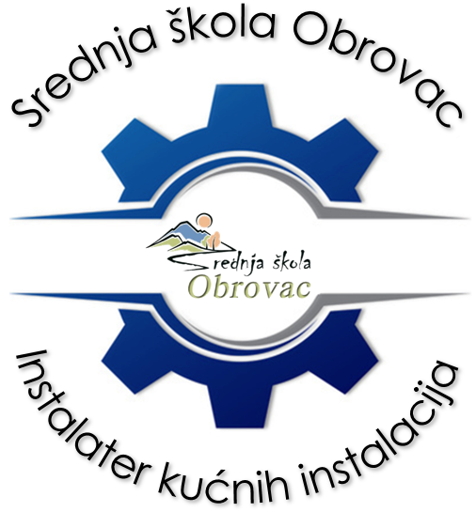
SREDNJA ŠKOLA
OBROVAC

PRIJAVA TEME ZAVRŠNOG RADA

Ime i prezime učenika: |  | , razred:

Naziv odabrane teme završnog rada:

Ime i prezime mentora:
(upisati ime i prezime mentora)

Potpis mentora:
(svojim potpisom mentor odobrava učeniku odabranu temu završnog rada)

U Obrovcu
 | (datum odabira teme) |  | (potpis učenika)

Učenik preuzima dva primjera obrasca za odabir teme završnog rada:

- upisuje tražene podatke kemijskom olovkom (uredno, čitko),
- upisuje naziv odabrane teme (uredno, čitko),
- upisuje ime i prezime svojeg mentora,
- upisuje datum odabira teme,
- potpisuje dokument,
- oba primjerka donosi mentoru na odobrenje,
- jedan primjerak ostaje mentoru,
- drugi primjer nosi u tajništvo na pohranu u svoj dosije.

Ovim postupkom je učenik službeno odabrao temu završnog rada. Ovaj postupak učenik je dužan napraviti najkasnije do 31.10. (u završnoj godini svojeg obrazovanja).

